JavaScript dates
Date对象允许您使用日期（年，月，日，小时，分，秒和毫秒）

JavaScript日期格式
JavaScript日期可以写成字符串：
2017年6月30日18:34:22 GMT + 0800（中国标准时间）
或作为数字：
1498818862552
以数字编写的日期指定自1970年1月1日00:00:00起的毫秒数。

显示日期
此JavaScript函数始终返回最小（包括）和最大（不包括）之间的随机数：
Date(); //获取当前日期时间
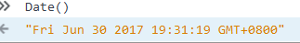

创建日期对象
Date对象允许我们使用日期。
日期由一年，一个月，一天，一小时，一分钟，一秒和毫秒组成。
使用新的Date（）构造函数创建Date对象 。
有4种方式启动日期：
new Date()
new Date(milliseconds) //参数毫秒数
new Date(dateString) //参数日期格式2018/01/09 10:40:23
new Date(year, month, day, hours, minutes, seconds, milliseconds)
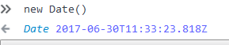
------------------
使用新的Date（日期字符串），从指定的日期和时间创建一个新的日期对象：
(Date对象日期格式：October 13, 2014 11:13:00|月 日期 ，年 时间)
new Date("October 13, 2014 11:13:00");
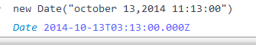

-----------------------
使用新的Date（数字），创建一个新的日期对象作为 零时加上数字。
零时间是1970年1月01日00:00:00 UTC。数字以毫秒为单位指定：
new Date(86400000);
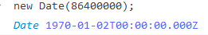

JavaScript日期以1970年01月01日00:00:00世界时（UTC）计算。一天(24小时)包含86,400,000毫秒。

------------------------
使用新的Date（7个数字），创建一个具有指定日期和时间的新日期对象：
7个数字按照该顺序指定年，月，日，小时，分，秒和毫秒：
new Date(99, 5, 24, 11, 33, 30, 0);
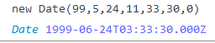

---------------------------
以上示例的变体让我们忽略了最后4个参数中的任何一个：
7个数字按照该顺序指定年，月，日，小时，分，秒和毫秒：
new Date(99, 5, 24);
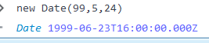

---------------------------
获取固定时间毫秒数
new Date(“2017/05/17”).getTime();
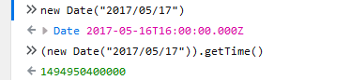

JavaScript计数从0到11的月份。1月是0,12日是11。

日期方法
创建Date对象时，可以使用多种方法对其进行操作。
日期方法允许您使用本地时间或UTC（通用或GMT）时间来获取和设置对象的年，月，日，时，分，秒和毫秒。

显示日期
在HTML中显示日期对象时，会使用toString（）方法将其自动转换为字符串。
d = new Date();
d.toString();

所述toUTCString（）方法将日期转换为一个字符串UTC（日期显示标准）。

d = new Date();
d.toDateString();
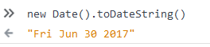

时区
设置日期时，不指定时区，JavaScript将使用浏览器的时区。
获取日期时，不指定时区，结果将转换为浏览器的时区。
换句话说：如果GMT（格林尼治标准时间）创建日期/时间，则如果用户从美国中部浏览，日期/时间将被转换为CDT（美国中部时间）。

